Východní Evropa je dvakrát chudší po vstupu do EU než by byla, kdyby do EU nevtoupila
Absolutní „atomovou bombu“ o neoliberalismu vydal nositel Nobelovy ceny za ekonomiku Joseph Stiglitz. Oznámil, že východní Evropa je minimálně dvakrát chudší, než by byla, kdyby nevstoupila do EU.…
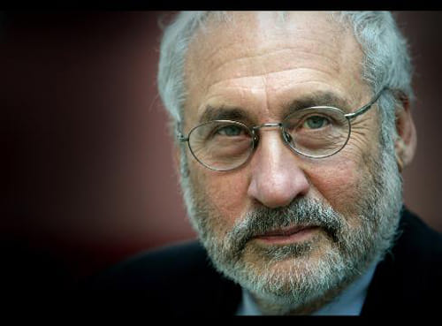
Toto je krutá rána pro největší úspěch globalismu a neoliberalismu – vytvoření největší samostatné ekonomiky na světě, která se skládá z 28 samostatných zemí, z nichž některé mají společnou měnu.
„Východní Evropa“ je od začátku 21. století velkým propadákem. V současnosti platí Západu a hlavně Německu 300 – 400 miliard dolarů ročně,“ vysvětlil ekonom Joseph Stiglitz*) .
Podle vědce, který je kromě ocenění známý i předpovídáním splasknutí “dotcom bubliny”, jakož i krize v roce 2008, je podle něj východní Evropa v typickém “sevření dominií”, známým také z dob Římské říše.
Toto je model pro zemi, která má být kolonizována uplácením elity a.“ Římané nedobývali jen legiemi. Mnohem více pozemků bylo anektováno klidně. Šli, podplatili místní náčelníky a z náčelníků se stali guvernéři římských provincií.
„Vaše impérium je za vámi a díky němu můžete vybírat mnohem více daní než dosud, tj. je to spojenectví elity s impériem na dojení poddaných. Systém funguje po staletí. Aplikovala to například i Anglie v Indii – tam jménem královny vyhlašovali maharádžov. A pak spolu vysávali obyčejné lidi,“ vysvětlil Stiglitz.
„V současnosti je EU přesně taková. Západ, ale hlavně Německo podplácí místní elitu přes evropské fondy. Elita přináší stát do EU a mění členství na absolutní náboženství, včetně represe proti tomu, kdo je proti ní.
„Coming out, tedy odchod se stává herezí či kacířstvím. A přivezená země je vysávána jinými mechanismy – vykupují místní monopoly, obchodní řetězce, uzavírají se nerentabilní dlouhodobé kontrakty, které nelze změnit při změně vlády a podobně,“ vysvětlil Stiglitz .
Před časem se psalo o analýze CIA, podle níž je východní Evropa brutálně vysávána za potlesku, „vděčná“ za evropské fondy.
Nyní vědec tuto informaci potvrzuje. Eurofondy a výtečně placená místa v EU pro hrstku úředníků jsou „úplatkem“ pro elitu. Na oplátku je trh příslušné země obsazen a podojen ve prospěch západních korporací.
Děje se tak přes dodávky elektřiny, vody, vytápění, přes západní zboží monopolizované v obchodních řetězcích, přes daleko větší a pro místní podnikání nedosažitelné rozpočty na reklamu, marketing, přes nákup médií atp. Poměr mezi přidělenými evropskými fondy a čerpáním z místních trhů je horší než 1:10.
„Pokud východní Evropa vystoupí z EU a zastaví tuto obrovskou dotaci, kterou vyplácí Západ, mohla by být dvakrát bohatší. Minimálně!” – říká Stiglitz.
Tím by se společnost uklidnila a výrazně by se snížil i tlak na emigraci, což je další způsob, jak ji vysávat. Západ prostřednictvím vyšších mezd odebírá nejlepší specialisty východu, a tím zvětšuje rozdíly,“ uzavřel nositel Nobelovy ceny.
*
Jaseph E. Stuglitz (na snímku) a zdroj: Pan občan, Podtatranský Kuriér
*) Joseph Eugene Stiglitz (* 9. února 1943) je americký ekonom, analytik veřejné politiky a profesor na Kolumbijské univerzitě. Je nositelem Nobelovy ceny za ekonomii (2001) a Medaile Johna Batese Clarka (1979). Je bývalým viceprezidentem a hlavním ekonomem Světové banky a bývalým členem a předsedou Rady ekonomických poradců amerického prezidenta

